Thüringischer Geologischer Verein e. V. (TGV)
1925 - 1945
Wiedergründung am 09.06.1990 in Jena
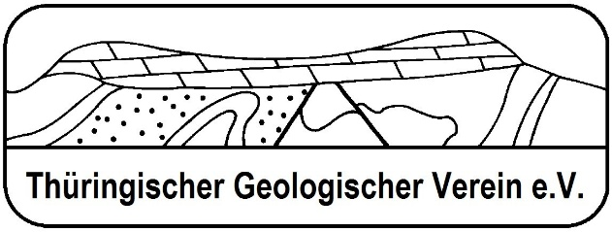

Beitrittserklärung

Hiermit erkläre ich meinen Beitritt zum Thüringischen Geologischen Verein e. V.

............................................. .............................. ...................................................
Name Vorname Beruf, Titel

(oder Name des Unternehmens bzw. der Institution)

geboren am (freiwillige Angabe):

........................................................ ........................................................
Ort, Datum Unterschrift

__________________________________________________________________________________________

Vom TGV auszufüllen:

Der Mitgliedschaft wird zugestimmt.
Der Jahresmitgliedsbeitrag wird entsprechend der Satzung mit ..............€ festgelegt.

Im Auftrag des Vorstandes

Jena, den ……………………… ……………………………

